13.3 | Tipos e Aplicações dos Transformadores

Os transformadores são utilizados num conjunto muito variado de aplicações de processamento de informação e de energia. De entre estas destacam-se a elevação e a redução da tensão ou do número de fases em redes de transporte e distribuição de energia eléctrica, a redução da tensão e da corrente em instrumentos de medida, a adaptação de impedâncias e a sintonia de filtros RLC em aplicações audio, de rádio frequência e de frequência intermédia, o armazenamento de energia em conversores d.c.-d.c., o isolamento galvânico (estudado na secção anterior), etc.

13.3.1 Auto-Transformador
Um auto-transformador é um transformador cujos enrolamentos primário e secundário coincidem parcialmente. Conforme se ilustra na Figura 13.11, os acessos ao primário e ao secundário são coincidentes ou com as extremidades ou com pontos intermédios do enrolamento, sendo um dos terminais do primário sempre coincidente com um dos do secundário. O auto-transformador é do tipo redutor quando o número de espiras do secundário é inferior ao do primário (Figura 13.11.a), e do tipo elevador no caso contrário (Figura 13.11.b).
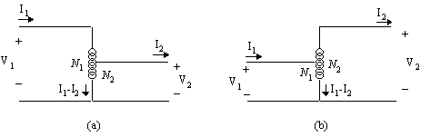
Figura 13.11 Auto-transformador redutor (a) e elevador (b)
Em qualquer dos casos, a relação de transformação é dada pelo cociente entre o número de espiras
(13.41)
Uma das consequências da coincidência parcial entre os enrolamentos do primário e do secundário é a perda de isolamento galvânico entre as bobinas. No entanto, o auto-transformador apresenta um vasto conjunto de vantagens face aos transformadores comuns, designadamente no que respeita ao seu custo (um único enrolamento e, em certos casos, com condutores de menor secção), ao volume, à queda de tensão e ao rendimento (menores perdas nos enrolamentos). Os auto-transformadores são vulgarmente utilizados na elevação e na redução da tensão em redes de distribuição de energia eléctrica, na sintonia e adaptação entre antenas e pré-amplificadores em receptores de telecomunicações.

13.3.2 Transformadores com Múltiplos Enrolamentos
Os transformadores podem ser construídos com múltiplos enrolamentos primários ou secundários. Os enrolamentos encontram-se acoplados uns aos outros através de um núcleo magnético comum, sendo em geral todos eles sede de fluxo magnético e de força electro-motriz induzida.
Na Figura 13.12 apresentam-se diversas ligações alternativas de um transformador com dois enrolamentos secundários. Por exemplo, no caso representado em (b) os enrolamentos do secundário são utilizados em circuitos isolados do ponto de vista galvânico, nos casos considerados em (c) e (d) os enrolamentos são ligados em série um com o outro, resultando, respectivamente, na adição e na subtracção das forças electro-motrizes respectivas, e, finalmente, nos casos ilustrados em (e) e (f) os enrolamentos partilham um nó de referência comum, portanto constituindo circuitos não isolados do ponto de vista galvânico.
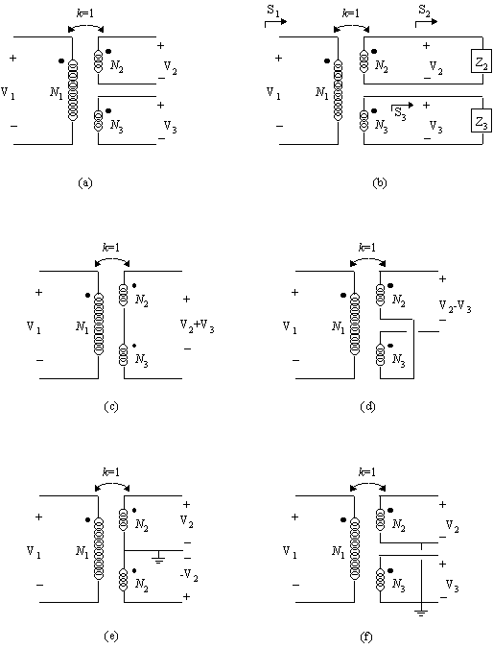
Figura 13.12 Transformadores com múltiplos enrolamentos secundários
O transformador com ponto médio representado na Figura 13.12.e é vulgarmente utilizado na rectificação de sinais sinusoidais e na geração de sinais diferenciais (sinais com amplitudes idênticas mas sinais contrários). Com efeito, no caso particular em que os dois enrolamentos do secundário são idênticos, N₂=N₃, verifica-se que
(13.42)
No que respeita à reflexão das impedâncias dos dois secundários para o primário (v. exemplo da Figura 13.12.b), a igualdade entre as potências aparentes fornecidas pela fonte ao primário e pelos secundários às cargas respectivas
(13.43)
ou seja,
(13.44)
conduz, em conjunto com a relações V₂=(N₂/N₁)V₁ e V₃=(N₃/N₁)V₁, à expressão
(13.45)
indicativa de que do ponto de vista do primário as impedâncias são primeiramente reflectidas e seguidamente associadas em paralelo.

13.3.3 Transformadores de Medida
Os transformadores de medida destinam-se a efectuar a redução das grandezas tensão ou corrente eléctrica em redes de transporte e distribuição de energia eléctrica, designadamente para efeitos da sua medição ou detecção segura em aparelhos de reduzidas dimensões e relativa precisão. Exemplos da utilização deste tipo de transformadores são os aparelhos de medida da tensão, corrente e potência eléctrica em redes de energia, os fasímetros, os frequencímetros e os relés de protecção, os contadores de energia eléctrica, a inserção de sinais de elevada frequência nas linhas de transporte, designadamente para efeitos de comunicação entre centrais, subestações e, talvez no futuro, a telecontagem da energia consumida pelos utentes.
Os transformadores de medida podem ser de dois tipos básicos:
(i) de tensão, tendo por objectivo a redução das altas tensões presentes nas linhas e permitir o seu encaminhamento para os locais frequentados pelos operadores e a sua leitura em voltímetros comuns (Figura 13.13.a);
(ii) e de corrente, por razões essencialmente idênticas às anteriores (Figura 13.13.b).
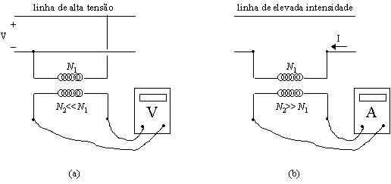
Figura 13.13 Transformadores de medida de tensão (a) e de corrente (b)
A utilização de transformadores de medida permite atingir três objectivos principais do processo de medição de grandezas eléctricas de elevado valor absoluto:
(i) garantir o isolamento galvânico entre a rede de alta tensão ou corrente e o circuito de medida, protegendo os operadores e permitindo que os aparelhos de medida sejam colocados em locais comuns;
(ii) evitar as interferências electromagnéticas associadas às correntes eléctricas elevadas presentes na linha; e,
(iii) efectuar as medições em escalas reduzidas, recorrendo a aparelhos comuns.
A ligação de um transformador de medida de corrente efectua-se colocando em série a linha e o enrolamento que constitui o primário do transformador. Como se ilustra na Figura 13.14
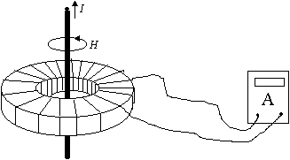
Figura 13.14 Pinça amperimétrica
um modo de evitar a interrupção da linha consiste na utilização de uma pinça amperimétrica, a qual abraça o condutor cuja corrente se pretende medir. Esta solução engenhosa e simples permite que o primário do transformador seja constituído pelo próprio fio condutor, cujas linhas de força circulares percorrem o núcleo magnético no qual se encontra enrolada a bobina do secundário (com um elevado número de espiras).

13.3.4 Transformadores de Sinal
Os transformadores de sinal são utilizados em dois tipos principais de aplicações:
(i) na transformação de resistências em aplicações audio, como é o caso da adaptação entre as resistências de saída de um amplificador audio e de entrada de um alto-falante;
(ii) e na adaptação de impedâncias em amplificadores sintonizados de frequência intermédia e rádio-frequência em receptores de telecomunicações.
Na Figura 13.15 apresenta-se um exemplo típico da utilização de um transformador de sinal em aplicações audio. O transformador implementa a adaptação entre as resistências de saída do amplificador (R_{s}) e de entrada do alto-falante (R_{af}), esta última tipicamente da ordem de algumas unidades a dezenas de ohm.
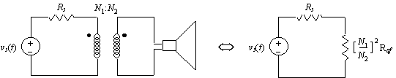
Figura 13.15 Transformador de sinal
O projecto da relação de transformação de acordo com a relação
(13.46)
garante a máxima transferência de potência eléctrica entre o amplificador e o alto-falante.
As bobinas acopladas e os auto-transformadores são vulgarmente utilizados em aplicações de rádio frequência e frequência intermédia, visando dois objectivos principais do projecto de um amplificador sintonizado: utilizar os coeficientes de auto-indução dos enrolamentos para, em conjunto com condensadores criteriosamente dimensionados, filtrar em tipo passa-banda os sinais a processar; utilizar o coeficiente de indução mútua entre enrolamentos para efectuar transformações de impedâncias, implementando a máxima transferência de potência entre fontes de sinal (antenas, pré-amplificadores) e receptores (pré-amplificadores ou amplificadores).

13.3.5 Transformadores de Potência
Os transformadores de potência visam essencialmente a elevação ou redução da tensão de transporte, distribuição e de consumo em redes de energia eléctrica. As vantagens da utilização de transformadores elevadores e redutores de tensão nas redes de transporte e distribuição de energia eléctrica são basicamente duas: redução das perdas por efeito de Joule, e redução da secção, do peso e do custo das linhas de transporte.
Os transformadores de potência são caracterizados por um conjunto variado de parâmetros, salientando-se entre eles a potência aparente nominal, e a tensão e a corrente nominais nos dois enrolamentos. A título de exemplo, é comum existirem nas redes de distribuição de energia eléctrica transformadores com as seguintes características: 20 kVA de potência aparente, tensões nominais de 6000 V e 230 V nos enrolamentos primário e secundário, e correntes nominais de 3.44 A e 87 A; ou então 200 kVA, 1000 V - 400 V e 11.55 A-288.7A; ou ainda 630 kVA e 20 kV - 400 V; 10 MVA e 30 kV - 6 kV; 47 MVA; 125 MVA; 300 MVA, etc.
Para além destas características, nos transformadores de potência assumem também particular relevo as questões relacionadas com as perdas por efeito de Joule nos enrolamentos e no núcleo (estas últimas associadas às correntes de Foucault) e com o rendimento, e naturalmente com os sistemas mecânicos de arrefecimento (a seco, em banho de óleo, forçado ou não, etc.).
Uma segunda classe de aplicações dos transformadores de potência é a conversão do número de fases da tensão. Por exemplo, a montagem criteriosa dos enrolamentos no núcleo permite efectuar as conversões entre redes de transporte trifásicas e de consumo monofásicas ou bifásicas, entre redes trifásicas e hexafásicas ou dodecafásicas, etc.

